**празднование 1 марта - Дня благодарности**

1 марта в СШ № 1 провелась торжественная линейка «Благодарность не знает границ», посвященная празднику День Благодарности. На которой была показана информирующая презентация о празднике. На линейке был проведен блиц-опрос «Кому вы хотите сказать спасибо?» среди учеников. Завершилась линейка просмотром видео ролика «Твори добро».

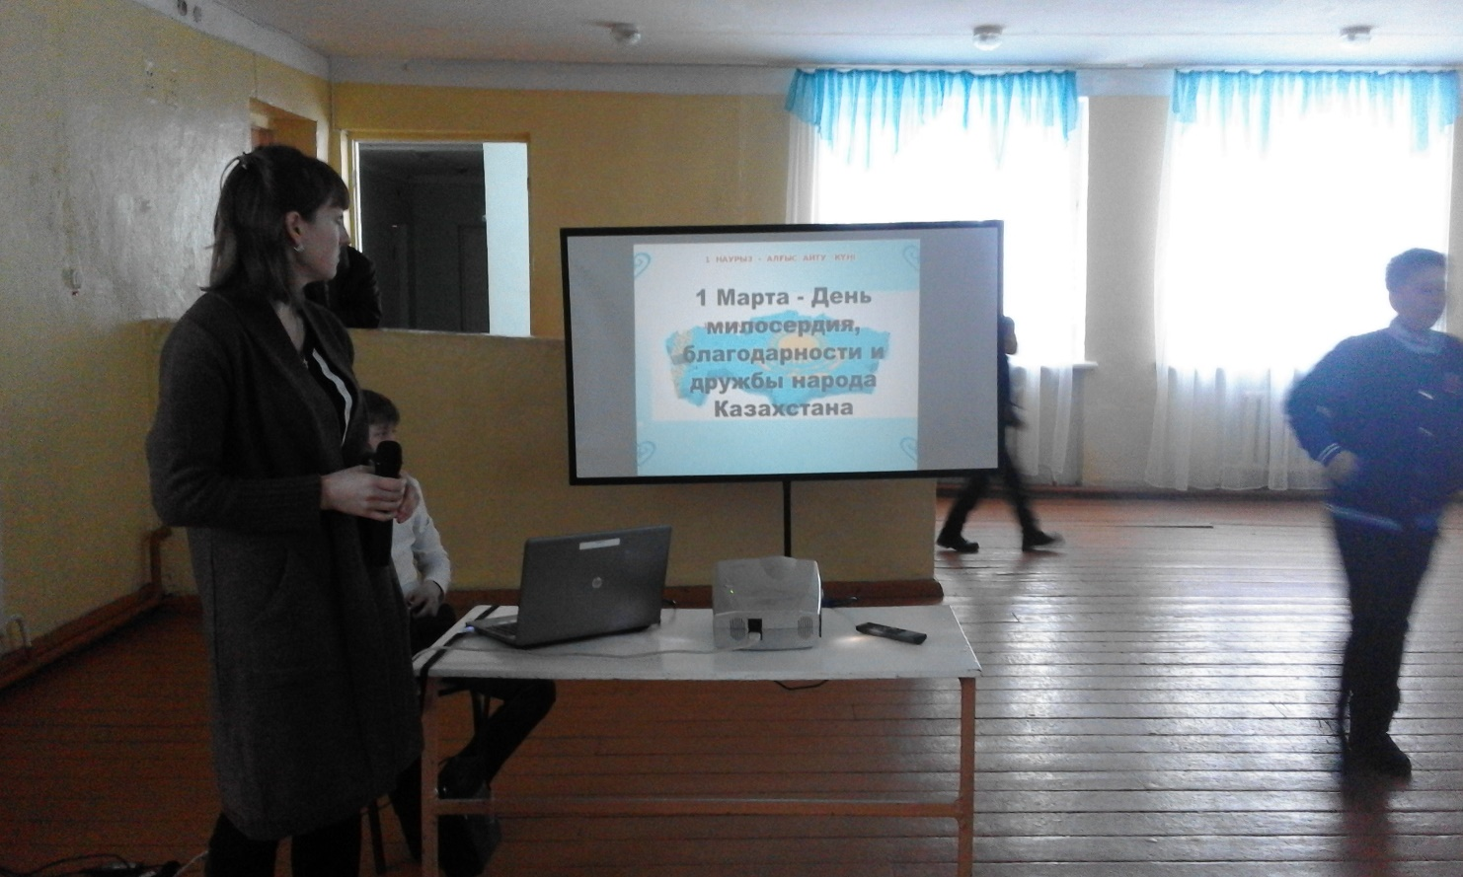

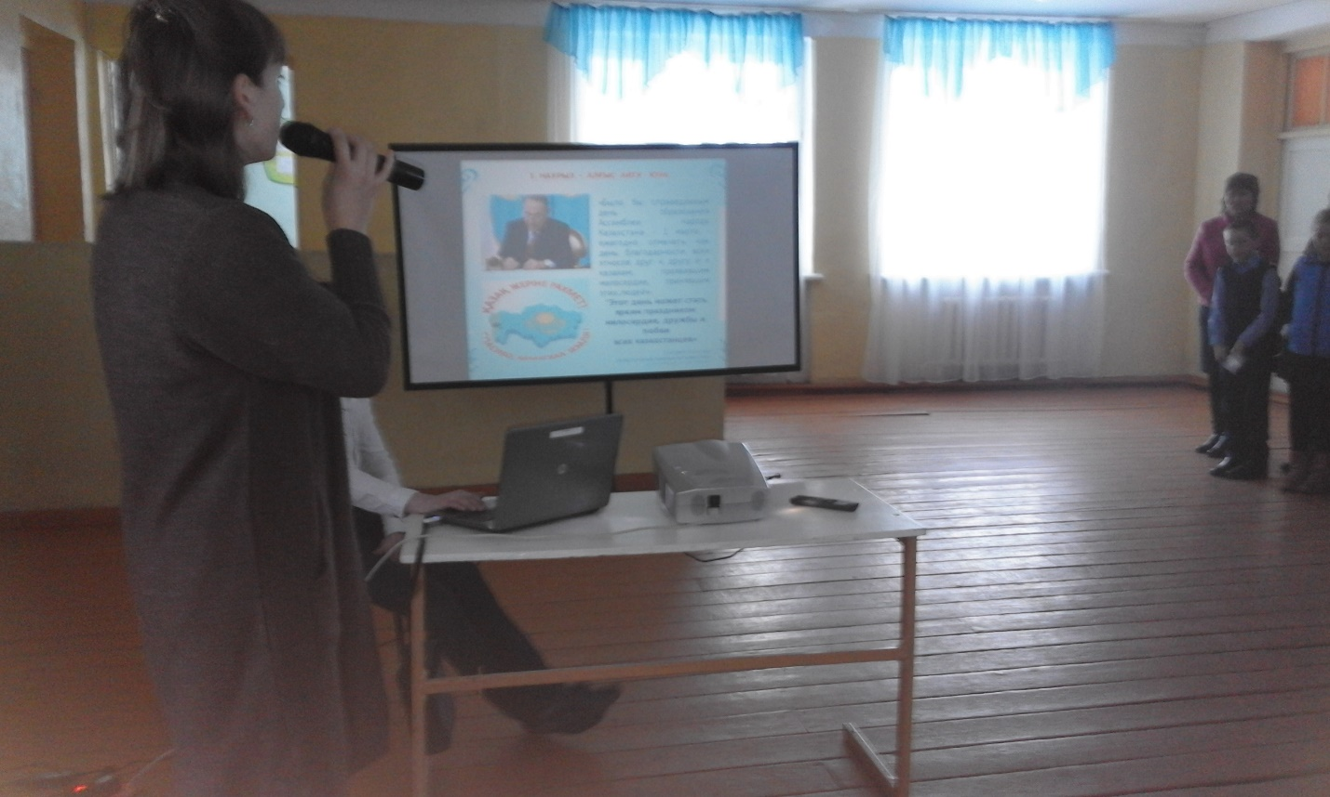

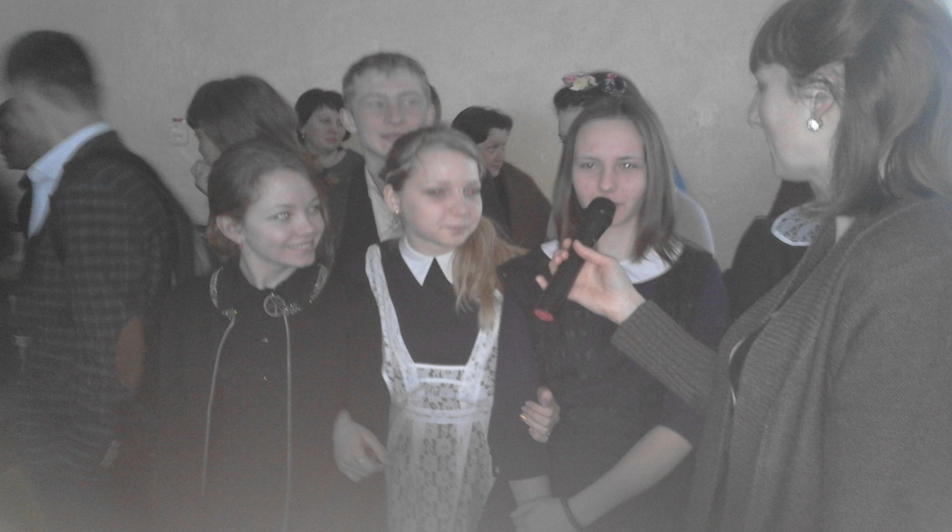

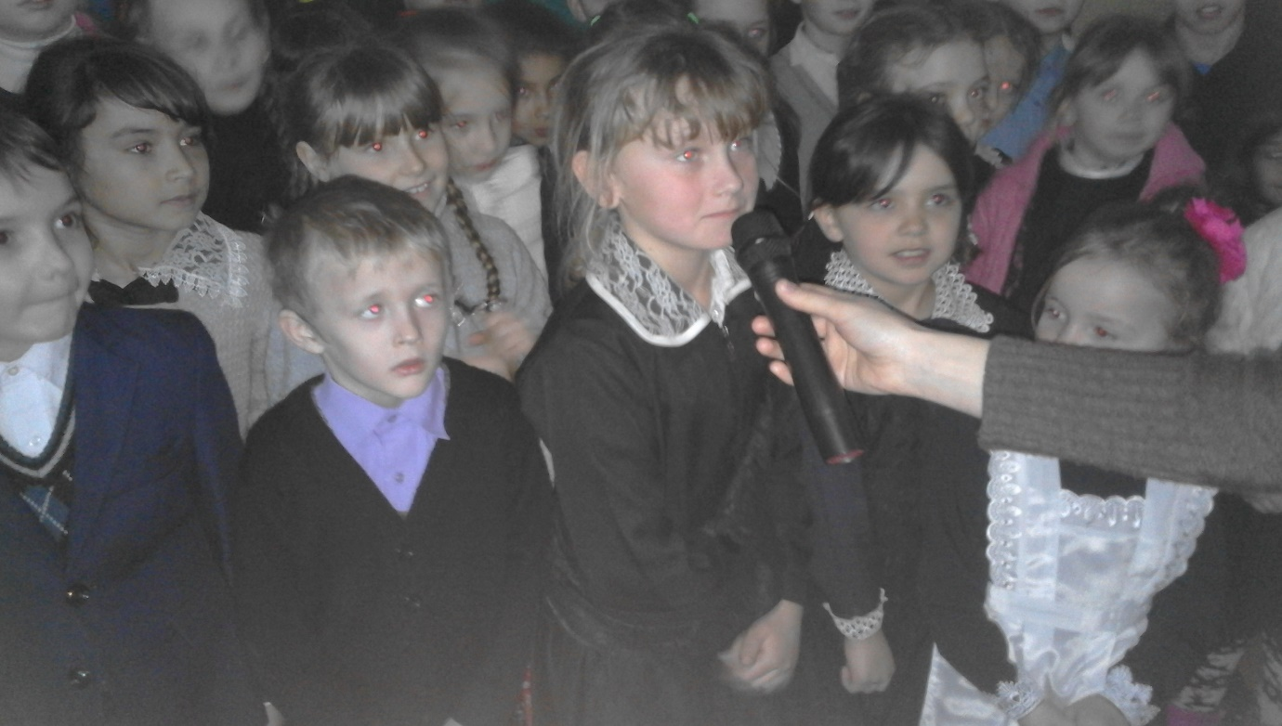

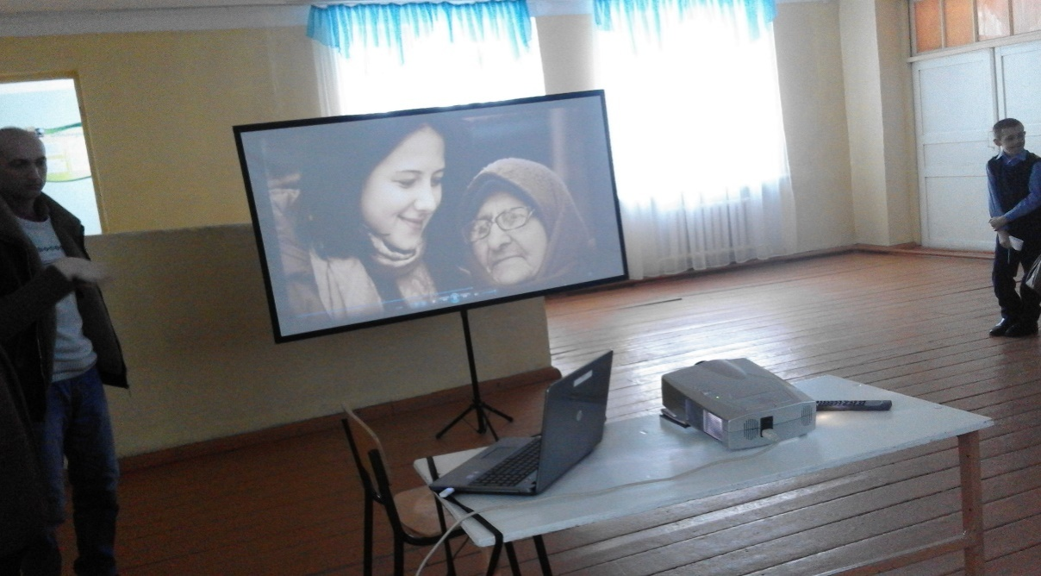

Выставка рисунков и фотографий среди учащихся 0-4 классов

«Ата - анам – алтын тұғырым», «Спасибо, папе и маме»,

посвященная празднику 1 марта.

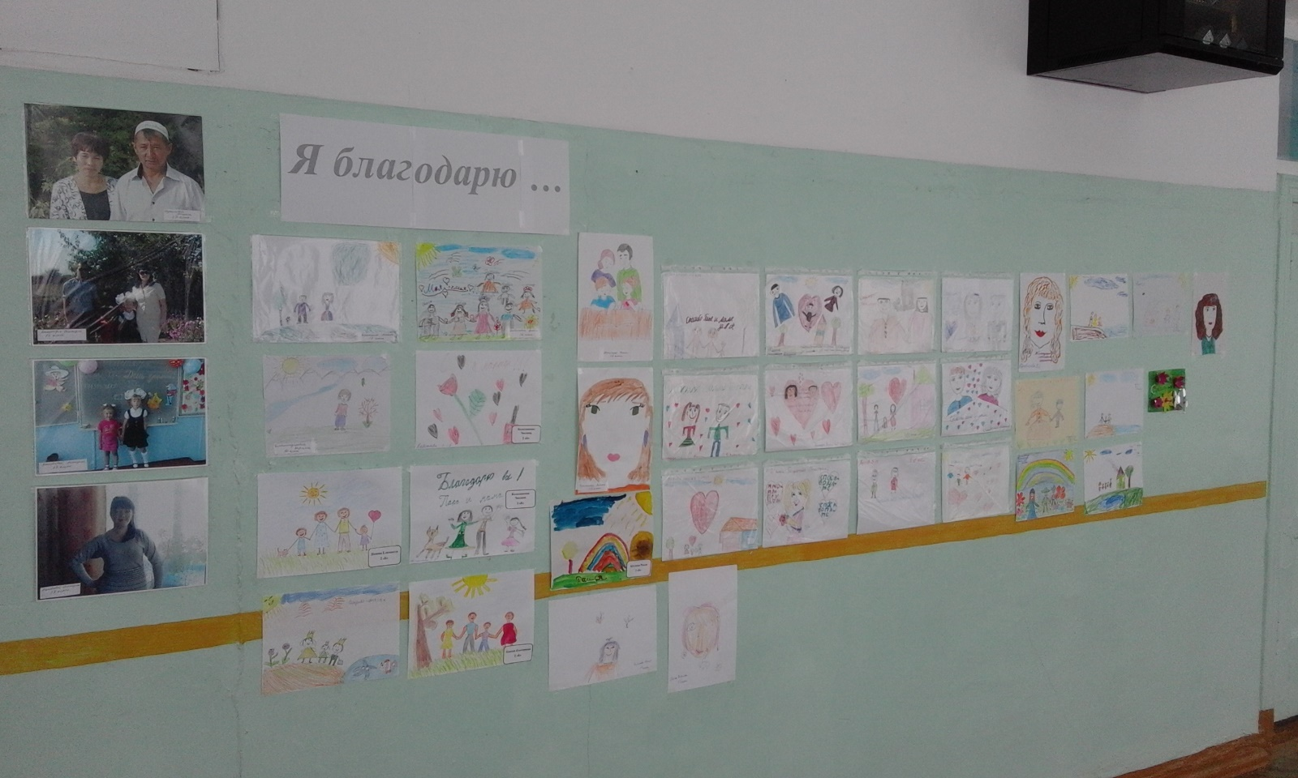

Среди учащихся 5-7 классов был проведен конкурс сочинений-эссе «Выражаю благодарность», а 8-11 классы конкурс стихов «Выражаю благодарность.

«Тимуровское движение» средней школы № 1 совместно с МРЦ, в честь праздника День благодарности, оказали помощь в чистке двора от снега пожилым людям.

Целинная 28

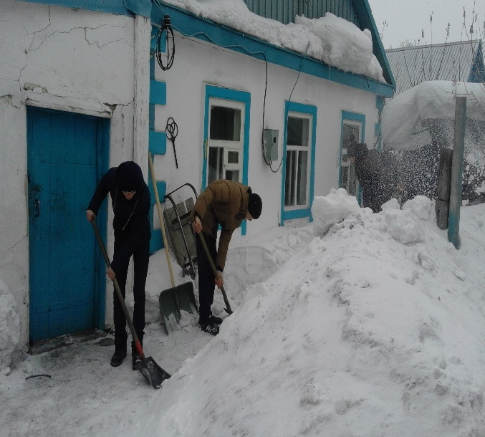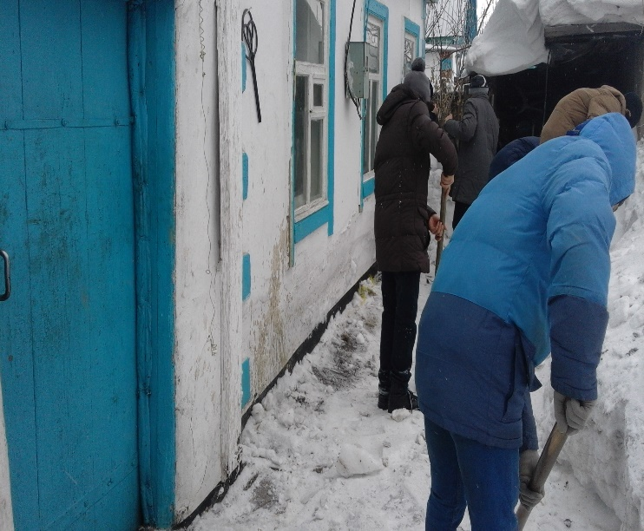

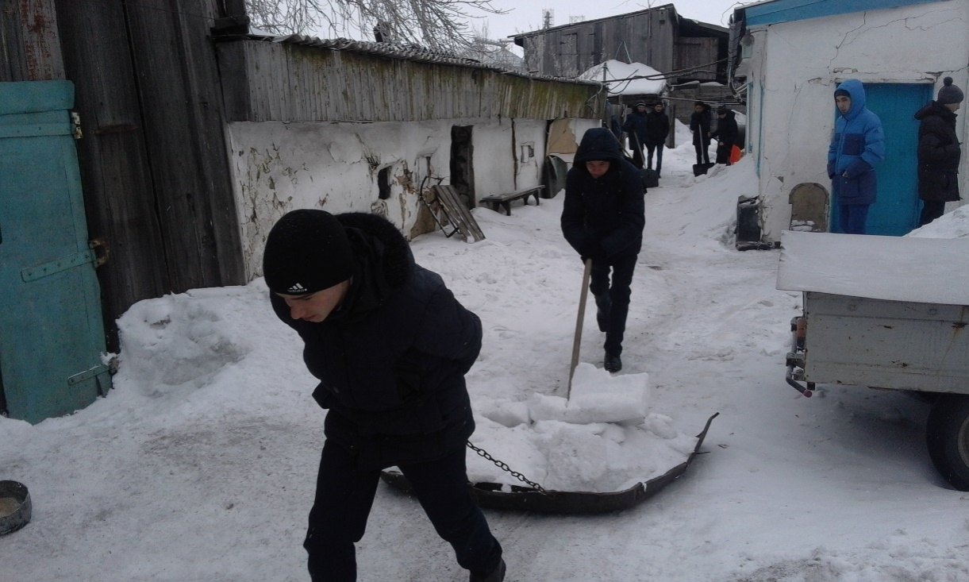

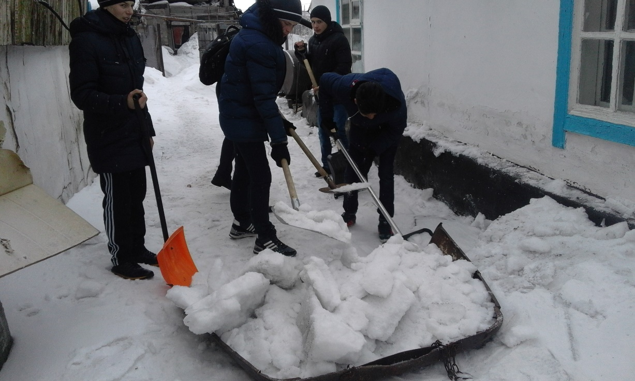

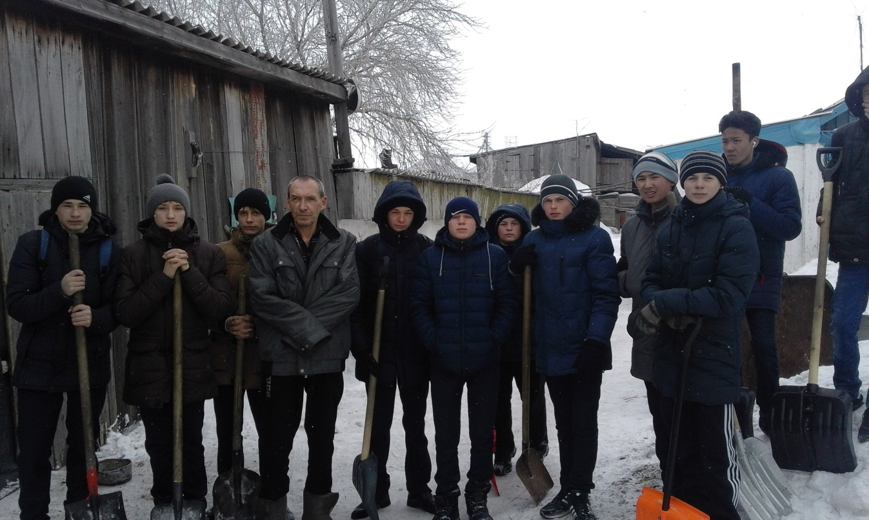

Алматинская 18

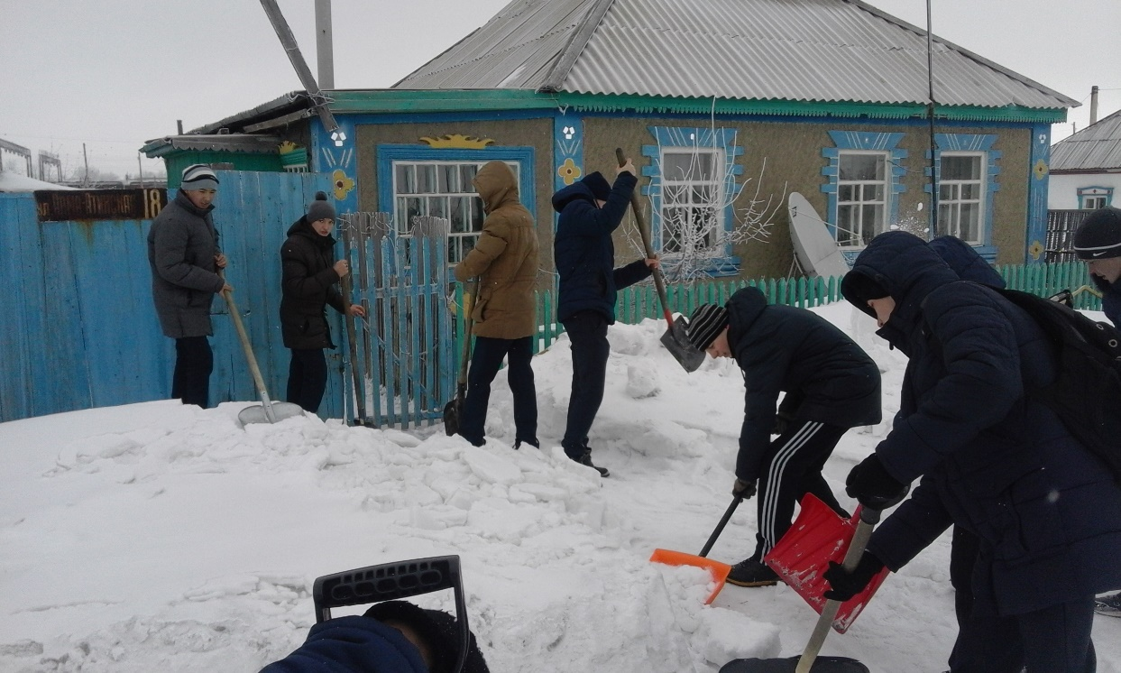

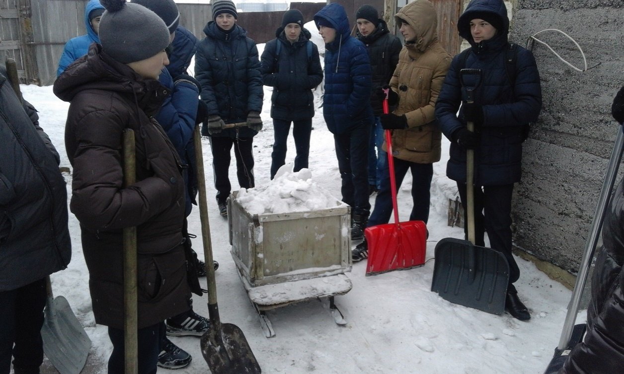

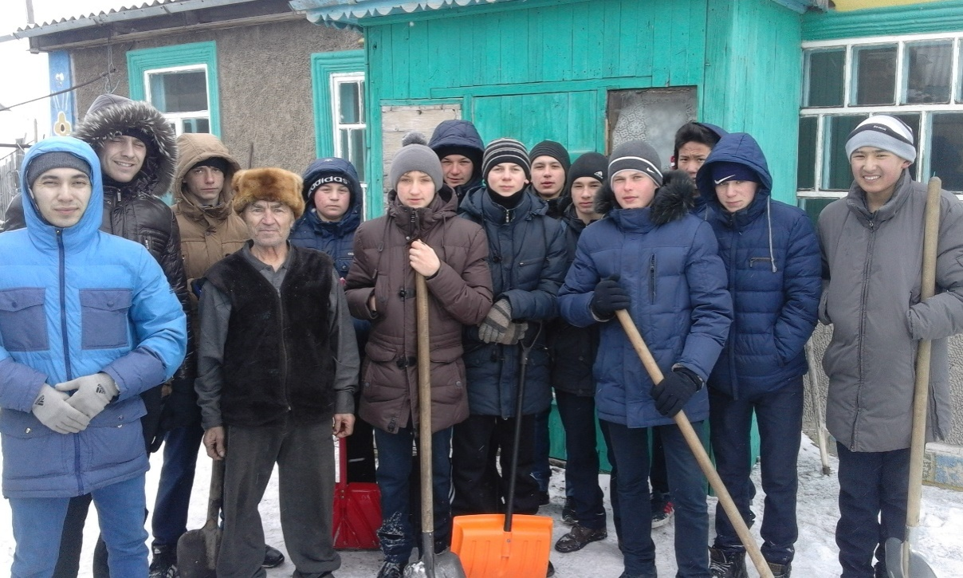

Алматинская 77

